Dokumentacja projektu zaliczeniowego

Przedmiot: Inżynieria oprogramowania

Temat: **System zarządzania restauracją**

Autorzy: **Paweł Szudarek, Antonio Falco, Łukasz Grzelak**

Grupa: I1-224B

Kierunek: informatyka

Rok akademicki: 2023/2024

Poziom i semestr: I/4

Tryb studiów: stacjonarne

Należy pozostawić wszelkie nagłówki tego dokumentu, a umieszczać treść w odpowiednich miejscach zamiast obecnych objaśnień.

Stronę tytułową można sformatować w dowolny sposób, ale należy pozostawić zawartość informacyjną w układzie pokazanym powyżej.

Praca powinna zostać złożona wyłącznie w formacie pdf. Przed wygenerowaniem ostatecznej wersji należy zaktualizować spis treści – wyświetlane dwa poziomy.

Niniejszą informację należy również usunąć z wersji końcowej.

1. Spis treści

[2 Odnośniki do innych źródeł4](#_Toc1976793)

[3 Słownik pojęć5](#_Toc1976794)

[4 Wprowadzenie6](#_Toc1976795)

[4.1 Cel dokumentacji6](#_Toc1976796)

[4.2 Przeznaczenie dokumentacji6](#_Toc1976797)

[4.3 Opis organizacji lub analiza rynku6](#_Toc1976798)

[4.4 Analiza SWOT organizacji7](#_Toc1976799)

[5 Specyfikacja wymagań8](#_Toc1976800)

[5.1 Charakterystyka ogólna8](#_Toc1976801)

[5.2 Wymagania funkcjonalne8](#_Toc1976802)

[5.3 Wymagania niefunkcjonalne9](#_Toc1976803)

[6 Zarządzanie projektem10](#_Toc1976804)

[6.1 Zasoby ludzkie10](#_Toc1976805)

[6.2 Harmonogram prac10](#_Toc1976806)

[6.3 Etapy/kamienie milowe projektu10](#_Toc1976807)

[7 Zarządzanie ryzykiem11](#_Toc1976808)

[7.1 Lista czynników ryzyka11](#_Toc1976809)

[7.2 Ocena ryzyka11](#_Toc1976810)

[7.3 Plan reakcji na ryzyko11](#_Toc1976811)

[8 Zarządzanie jakością12](#_Toc1976812)

[8.1 Scenariusze i przypadki testowe12](#_Toc1976813)

[9 Projekt techniczny13](#_Toc1976814)

[9.1 Opis architektury systemu13](#_Toc1976815)

[9.2 Technologie implementacji systemu13](#_Toc1976816)

[9.3 Diagramy UML13](#_Toc1976817)

[9.4 Charakterystyka zastosowanych wzorców projektowych13](#_Toc1976818)

[9.5 Projekt bazy danych13](#_Toc1976819)

[9.6 Projekt interfejsu użytkownika14](#_Toc1976820)

[9.7 Procedura wdrożenia14](#_Toc1976821)

[10 Dokumentacja dla użytkownika15](#_Toc1976822)

[11 Podsumowanie16](#_Toc1976823)

[11.1 Szczegółowe nakłady projektowe członków zespołu16](#_Toc1976824)

[12 Inne informacje17](#_Toc1976825)

# Odnośniki do innych źródeł

tj. do wykorzystywanych narzędzi / projektów w tych narzędziach

* + Zarządzania projektem – Discord serwer
  + Wersjonowanie kodu – <https://github.com/dwases/IO_BigBurgers> (Github)
  + System obsługi defektów – <https://github.com/dwases/IO_BigBurgers> (Github)

# Słownik pojęć

Tabela lub lista z pojęciami, które wymagają wyjaśnienia, wraz z tymi wyjaśnieniami – w szczególności synonimy różnych pojęć używanych w dokumentacji.

# Wprowadzenie

## Cel dokumentacji

Ma na celu ułatwienie rozwoju oprogramowania i naprawy potencjalnych błędów.

## Przeznaczenie dokumentacji

Wsparcie użytkowników i osób zaangażowanych w produkcję i rozwój oprogramowania,

w tym personel restauracji, programistów, architektów systemowych i projektantów.

## Opis organizacji lub analiza rynku

Organizacja *Big Burgers* jest firmą prowadzącą restaurację typu fast food, która mieści się w centrum Szczecina, przy ul. Wojska Polskiego 724 i posiada umowę z ponad 50 pracownikami. Są oni zatrudnieni na różnych stanowiskach. Wszyscy otrzymują od restauracji odpowiedni zestaw ubrań roboczych – buty, spodnie, koszulę oraz identyfikator w postaci przypinki z imieniem i nazwą zajmowanego przez siebie stanowiska.  
Najliczniejszym z nich, o najmniejszym zakresie obowiązków, jest pracownik restauracji. Jest to szeregowy pracownik, który w danym momencie odpowiada za jedno, wyznaczone mu przez kierownika, zadanie.   
Powyżej niego jest instruktor. Można go odróżnić po innym kolorze koszulki. Ma on wyższą stawkę godzinową ponieważ odpowiada za szkolenia nowych pracowników oraz dba o przestrzeganie przez innych standardów *Big Burgers* (m.in. BHP, prawidłowego przechowywania czy przygotowywania żywności).  
Kolejnym stanowiskiem jest kierownik zmiany, wyróżniający się innym kolorem odzieży. Ma on odpowiednio wyższą płacę ponieważ posiada znacznie większy zakres obowiązków – musi zarządzać pozostałymi pracownikami. Ustala on pozycjonowanie (wyznacza on pracownikom zadania, w sposób który najlepiej zoptymalizuje wydajność restauracji). Nadzoruje on pracę innych i pomaga im jeśli napotkają trudności, przyjmuje wszelkie reklamacje i wydaje zwroty.

Najwyższym stanowiskiem – zajmowanym przez tylko jedną osobę – jest kierownik restauracji. Jest to właściciel restauracji, który odpowiada za zatrudnianie, awanse oraz zwalnianie pracowników i nadzoruje ich pracę. Zleca on zewnętrznej firmie prowadzenie księgowości na podstawie danych które jej dostarcza. Kontaktuje się on z pośrednikiem *Deliwery*, który organizuje dostawę produktów. Zawartość dostawy jest wyliczana na podstawie średniego tygodniowego zużycia wszystkich produktów na podstawie danych sprzedaży. Wartość ta jest następnie weryfikowana poprzez inwentaryzację stanu magazynowego i jeśli to konieczne, odpowiednio korygowana. Dostawa dociera do restauracji w poniedziałek, około godziny 3:00. Za jej rozładowanie odpowiedzialny jest kierownik zmiany nocnej, który umieszcza produkty w odpowiednich magazynach z pomocą pracowników.  
W trakcie godzin otwarcia restauracji transportem produktów z magazynów na zapleczu do chłodziarek i lodówek w kuchni oraz rozpakowaniem i umieszczeniem produktów w łatwo dostępnych dla innych pracowników przyrządzających jedzenie, plastikowych opakowaniach odpowiada wyznaczony przez kierownika zmiany pracownik. W celu minimalizacji marnowania żywności, w pierwszej kolejności wyciąga on z magazynów produkty o najkrótszej dacie przydatności do spożycia. Produkty są przygotowywane w kuchni na zamówienie klienta. Może on je złożyć przy ladzie u pracownika na stanowisku kasjera. Po uiszczeniu płatności informacja o zawartości zamówienia trafia do pracowników na kuchni. Po przyrządzeniu przez nich kanapek, zamówienie przejmuje pracownik na serwisie, który wzbogaca je o dodatki w postaci m. in. frytek, sosów czy napojów i wydaje je klientowi przy ladzie. Klient ma możliwość spożycia posiłku na miejscu przy jednym z dostępnych stolików (nie przewiduje się formy ich rezerwacji) lub spakowania go do torby na wynos. Swój zamiar oznajmia pracownikowi, który przyjmuje jego zamówienie. Zamówienie identyfikowane jest na podstawie numeru, nadanego mu w trakcie jego składania. Jest on drukowany na dokumencie sprzedaży wydanemu klientowi. Po okazaniu go pracownikowi i potwierdzeniu jego zgodności, klient może otrzymuje swój posiłek.

Restauracja prowadzi sprzedaż codzienne, z wyjątkiem dni ustawowo wolnych od pracy, w godzinach 7:00 – 23:00. W restauracji personel jest obecny 24h na dobę. W godzinach, w których obiekt jest zamknięty, pracownicy sprzątają i myją używany przez restaurację sprzęt.  
Godziny, w których pracownicy muszą być obecni w restauracji udostępniane są im na co najmniej 7 dni przed początkiem kolejnego miesiące w formie grafiku miesięcznego. Ustalany jest on przez kierownika restauracji. Pracownicy mogą składać prośby dotyczące godzin i dni, w których chcieliby pracować. Kierownik układając grafik stara się je w miarę możliwości realizować. W trakcie pracy pracownicy upoważnieni są do przerw – w zależności od czasu pracy. Jednej, jeśli ich czas pracy danego dnia to co najmniej 6 godzin i drugiej, jeśli pracują ponad 9 godzin. Obie przerwy są w pełni płatne i trwają po 15 minut. Osobą odpowiedzialną za upewnienie się iż wszyscy pracownicy odbyli swoje przerwy jest kierownik zmiany.

## Analiza SWOT organizacji

|  |  |
| --- | --- |
| **Strenghs** | **Weaknesses** |
| - Wzrost produktywności pracowników.  - Pozytywny wpływ na komfort pracownika.  -Minimalizacja niepotrzebnych zamówień produktów. | -Utrata zasobów potrzebnych do wyprodukowania oprogramowania  -Potrzeba wyszkolenia personelu z wykorzystywania oprogramowania  -Podatność systemu na awarie i ataki cyfrowe |
| **Opportunities** | **Threats** |
| -Poprawienie pozycji organizacji na rynku.  -Zwiększenie ilości klientów.  -Zachęcenie wyższej wykwalifikowanych i doświadczonych pracowników do zatrudnienia w restauracji. | -Personel może mieć trudność z obsługą oprogramowania  -Klient restauracji z uwagi na przyzwyczajenie do poprzedniego systemu może mieć kłopot z przystosowaniem się.  -Rozwiązanie to może być skopiowane przez konkurencję |

# Specyfikacja wymagań

## Charakterystyka ogólna

### Definicja produktu

*ExodiaTM* – system wspomagający zarządzanie restauracją.

### Podstawowe założenia

System wspomaga zarządzanie restauracją. Ułatwia przyjmowanie zamówień, komunikację między pracownikami restauracji, realizację zadań personelu, przeprowadzanie inwentaryzacji oraz koordynację pracy zespołu.

### 5.1.3 Cel biznesowy

Organizacja ma na celu zwiększenie dochodów swojej działalności poprzez zwiększenie wydajności pracowników i podwyższenie komfortu klientów. Wyróżnienie się na tle konkurencji dzięki wprowadzeniu nowoczesnych rozwiązań. Podwyższenie wartości akcji spółki.

### Użytkownicy

Użytkownikami oprogramowania będą klienci restauracji, pracownicy, instruktorzy, menedżerownie i kierownik.

### Korzyści z systemu

|  |  |  |  |  |  |
| --- | --- | --- | --- | --- | --- |
| Korzyści\Użytkownicy | Klient | Pracownik | Instruktor | Menedżer | Kierownik restauracji |
| 1. Większy komfort | ✔ | ✔ | ✔ | ✔ | ✔ |
| 1. Optymalizacja pracy |  | ✔ | ✔ | ✔ | ✔ |
| 1. Usprawnienie komunikacji | ✔ | ✔ | ✔ | ✔ | ✔ |
| 1. Ułatwienie składania i realizacji zamówień | ✔ | ✔ |  |  |  |
| 1. Ułatwienie zarządzania personelem |  |  | ✔ | ✔ | ✔ |
| 1. Usprawnienie administracji |  |  |  | ✔ | ✔ |

### Ograniczenia projektowe i wdrożeniowe

Przestrzeganie Rozporządzenia o Ochronie Danych Osobowych 2016/679 z dnia 27 kwietnia 2016 r. – firma działa na terenie Rzeczypospolitej Polskiej w związku z czym ma taki obowiązek.

Stan restauracji jest zgodny z przepisami sanitarno-epidemiologicznymi – firma działa na terenie Rzeczypospolitej Polskiej w związku z czym ma taki obowiązek.

## Wymagania funkcjonalne

### Lista wymagań

lista numerowana – czyli lista przypadków użycia lub bardziej ogólnie sformułowane wymagania, np. wymagania użytkownika

1. Klient składa zamówienie w restauracji
2. Członek personelu sprawdza swój grafik
3. Kierownik ustala grafik (godziny pracy i szkolenia)
4. Pracownik sprawdza skład robionego przez siebie zamówienia
5. Członek personelu przeprowadza inwentaryzację
6. Instruktor sprawdza kogo szkoli
7. Pracownicy przekazują między sobą informacje o zamówieniu

### Diagramy przypadków użycia

Tutaj same diagramy – bez specyfikacji, ale każdy diagram z tytułem i na osobnej stronie

Zbiorczy diagram użycia dla typowych działań restauracji:

### Szczegółowy opis wymagań

dla 5-7 wybranych najważniejszych przypadków użycia – przypadku zespołów 3-osobowych i większych, proporcjonalnie więcej - 8

każde na nowej stronie wg następujących punktów:

* Numer – jako ID
* Nazwa
* Uzasadnienie biznesowe – odwołanie (-a) do elementów wymienionych w 5.1.4. (id i treść elementu, do którego się odwołujemy)
* Użytkownicy
* Scenariusze, dla każdego z nich:
* Nazwa scenariusza
* Warunki początkowe
* **Przebieg działań –** numerowana lista kroków, ze wskazaniem, kto realizuje dany krok
* Efekty – warunki końcowe
* Wymagania niefunkcjonalne – szczegółowe wobec poszczególnych wymagań funkcjonalnych
* Częstotliwość - na skali 1-5 lub BN-BW
* Istotność – inaczej: zależność krytyczna, znaczenie - na skali 1-5 lub BN-BW

***Ważne!***

*Elementy od warunków początkowych do końca mogą być grupowane, tj. specyfikacja pojedynczego przypadku użycia może zawierać:*

*- pojedynczy przebieg działań (scenariusz główny) oraz ew. scenariusze alternatywne, albo*

*- wiele przebiegów głównych wraz z ew. scenariuszami alternatywnymi – wtedy każdy z przebiegów głównych powinien być opisany wg tych punktów (od warunków początkowych do końca).*

1. Złóż zamówienie

Jest to proces kluczowy w funkcjonowaniu restauracji. Optymalizacja tego procesu, z wykorzystaniem tworzonego systemu, wpłynie na wzrost dochodów restauracji.

Użytkownikami tej funkcjonalności są:

- klient składający zamówienie

- pracownik przyjmujący zamówienie

Warunki początkowe:

Restauracja jest otwarta, są w niej pracownicy umiejący obsługiwać oprogramowanie, wszystkie produkty są na stanie, potencjalny klient posiada środki w ilości dostatecznej do opłacenia zamówienia

Scenariusz główny (bezproblemowa pomyślna realizacja zamówienia):

1. Klient, chcący złożyć zamówienie, podchodzi do lady
2. Klient przekazuje kasjerowi zawartość swojego zamówienia
3. Oprogramowanie wyświetla dostępne produkty kasjerowi, który dodaje do zamówienia, te z nich, które zostały zamówione przez klienta
4. Oprogramowanie wyświetla klientowi zawartość zamówienia.
5. Klient potwierdza zgodność zamówienia
6. Kasjer wybiera formę płatności, za pomocą której oprogramowanie ma przetworzyć płatność
7. Klient dokonuje płatności, za pośrednictwem oprogramowania.
8. Oprogramowanie zatwierdza płatność
9. Oprogramowanie drukuje paragon i wysyła zawartość zamówienia na kuchnię

Scenariusz alternatywny (odrzucenie płatności i pomyślna realizacja zamówienia):

1. Klient, chcący złożyć zamówienie, podchodzi do lady
2. Klient przekazuje kasjerowi zawartość swojego zamówienia
3. Oprogramowanie wyświetla dostępne produkty kasjerowi, który dodaje do zamówienia, te z nich, które zostały zamówione przez klienta
4. Oprogramowanie wyświetla klientowi zawartość zamówienia.
5. Klient potwierdza zgodność zamówienia
6. Kasjer wybiera formę płatności, za pomocą której oprogramowanie ma przetworzyć płatność
7. Klient podejmuje próbę dokonania płatności, za pośrednictwem oprogramowania.
8. Płatność zostaje odrzucona
9. Kasjer oferuje klientowi alternatywną formę dokonania płatności, za pośrednictwem oprogramowania
10. Płatność zostaje zatwierdzona
11. Oprogramowanie drukuje paragon i wysyła zawartość zamówienia na kuchnię

Scenariusz alternatywny (odrzucenie płatności i brak realizacji zamówienia):

1. Klient, chcący złożyć zamówienie, podchodzi do lady
2. Klient przekazuje kasjerowi zawartość swojego zamówienia
3. Oprogramowanie wyświetla dostępne produkty kasjerowi, który dodaje do zamówienia, te z nich, które zostały zamówione przez klienta
4. Oprogramowanie wyświetla klientowi zawartość zamówienia.
5. Klient potwierdza zgodność zamówienia
6. Kasjer wybiera formę płatności, za pomocą której oprogramowanie ma przetworzyć płatność
7. Klient podejmuje próbę dokonania płatności, za pośrednictwem oprogramowania.
8. Płatność zostaje odrzucona
9. Kasjer oferuje klientowi alternatywną formę dokonania płatności, za pośrednictwem oprogramowania
10. Klientowi nie udaje się uiścić płatności
11. Zamówienie zostaje usunięte

Efekty:

Zarejestrowana została nowa płatność

Pojawiło się nowe zamówienie do zrealizowania na kuchni

Wymagania niefunkcjonalne:

Klient jest skłonny i stać go na złożenie zamówienia

W restauracji znajdują się odpowiednie produkty i kompetentny personel.

Restauracja spełnia normy BHP.

Częstotliwość: 5

Istotność: 5

2. Realizuj zamówienie

Proces bardzo ważny dla funkcjonowania restauracji. Zoptymalizowanie go z wykorzystaniem oprogramowania przyspieszy czas realizacji zamówień, co pozytywnie wpłynie na doświadczenia klientów i polepszy pozycję restauracji na rynku.

Użytkownikami tej funkcjonalności są pracownicy przygotowujący zamówienie.

Warunki początkowe:

Restauracja jest otwarta, są w niej pracownicy przeszkolenie z obsługi oprogramowania,

Istnieje co najmniej jedno opłacone, niezrealizowane zamówienie złożone za pośrednictwem oprogramowania

Scenariusz główny:

1. Kuchnia rejestruje nowe, opłacone niezrealizowane zamówienie

2. Lista niezrealizowanych zamówień jest aktualizowana o nowe zamówienie.

3. Oprogramowanie wyświetla nową listę niezrealizowanych zamówień pracownikom na kuchni, którzy zajmują się przygotowaniem produktów

4. Po przygotowaniu produktów pracownik oznacza zamówienie jako gotowe

5. Zawartość zamówienie zostaje wysłana na serwis

6. Zamówienie zostaje usunięte z listy niezrealizowanych zamówień

Efekty:

Pojawiło się nowe gotowe zamówienie na serwisie.

Wymagania niefunkcjonalne:

Brak

Częstotliwość:

5

Istotność:

5

3. Sfinalizuj zamówienie

Proces bardzo ważny dla funkcjonowania restauracji. Zoptymalizowanie go z wykorzystaniem oprogramowania przyspieszy czas realizacji zamówień, co pozytywnie wpłynie na doświadczenia klientów i polepszy pozycję restauracji na rynku.

Użytkownikami tej funkcjonalności są pracownicy wydający zamówienie.

Warunki początkowe:

Restauracja jest otwarta, są w niej pracownicy przeszkolenie z obsługi oprogramowania,

Istnieje co najmniej jedno gotowe zamówienie złożone za pośrednictwem oprogramowania

Scenariusz główny:

1. Serwis rejestruje nowe gotowe zamówienie

2. Lista gotowych zamówień jest aktualizowana o nową pozycję

3. Nowa lista jest wyświetlana pracownikom serwisu

4. Pracownik po przygotowaniu zamówienia do wydania oznacza je jako gotowe do wydania

5. Oprogramowania wyświetla numer zamówienia klientowi

6. Po wydaniu zamówienia pracownik zmienia jego status na wydane

7. Zamówienie jest archiwizowane i usuwane z listy zamówień

Efekty:

Pojawiło się nowe zarchiwizowane zamówienie

Wymagania niefunkcjonalne:

Brak

Częstotliwość:

5

Istotność:

5

4. Ustal Grafik

Poprzez ustalenie grafiku pracownicy są w stanie się zorganizować swój czas wolny na swoje potrzeby oraz odpoczynek dzięki czemu są bardziej produktywni i zorganizowani co jest korzystne dla restauracji.

Użytkownikami tej funkcjonalności są:

- Kierownik ustalający grafik

Warunki początkowe:

Kierownik Dzięki oprogramowaniu ustala dni pracy oraz ilość godzin dla pracowników oraz szkolenia prowadzone przez instruktora, Pracownik który ma być szkolony musi mieć danego dnia wolne.

Scenariusz główny(sukcesywne ustalenie grafiku)

1. Kierownik Chcący ustalić grafik otrzymuje dyspozycyjność pracowników.
2. Kierownik Przypisuje pracownika w dany dzień pracy.
3. Oprogramowanie zapisuje dla pracowników dni pracy , dni wolne oraz dni w których mają mieć przeprowadzone szkolenie.

Scenariusz alternatywny(Nieudana próba przypisania grafiku)

1. Kierownik Chcący ustalić grafik otrzymuje dyspozycyjność pracowników.
2. Kierownik Próbuje przypisać pracownika który jest na L4.
3. Następuje nieudana próba przypisania pracownika do grafiku w wyniku czego system nie wprowadza danych w systemie.

Efekty:

Zarejestrowany został grafik dla pracowników restauracji

Wymagania niefunkcjonalne:

brak

Częstotliwość: 3

Istotność: 3

5. Sprawdź Grafik

Użytkownikami tej funkcjonalności są:

Pracownicy w tym menadżer oraz instruktor

Warunki początkowe:

Pracownicy za pomocą oprogramowania są w stanie zapoznać się z swoim grafikiem,oprogramowanie wyświetla im zarówno dni pracy jak i dni wolne oraz dni w którym mają mieć przeprowadzone szkolenie/

Scenariusz główny(sukcesywne wyświetlenie grafiku)

1. Pracownicy logujący się do oprogramowania otrzymują dostęp do grafiku.
2. Oprogramowania Rejestruje próbę dostępu do grafiku i je realizuje

Scenariusz alternatywny(Nieudany dostęp do grafiku)

Pracownicy logujący się do oprogramowania otrzymują dostęp do grafiku.

Oprogramowanie nie wyświetla grafiku ponieważ nie został on zatwierdzony

Efekty :

Wyświetlony został grafik dla pracowników restauracji

Wymagania niefunkcjonalne:

brak

Częstotliwość: 3

Istotność: 3

6. Ustal szkolenie

Dzięki ustaleniu szkolenia pracownicy są lepiej skoordynowani. Jest to korzystne z punktu widzenia logistyki. Dzięki zastosowaniu oprogramowania, kierownik może efektywniej przypisać instruktora do szkolonego pracownika dzięki czemu będzie on pracował efektywniej w dłuższej perspektywie czasu, co pośrednio prowadzi przedsiębiorstwo do zysków finansowych.

Użytkownikiem tej funkcjonalności jest:

- kierownik

Warunki początkowe:

Kierownik ma dostęp do oprogramowania. Istnieje instruktor i pracownik, który docelowo ma być szkolony. Instruktor nie jest już przypisany do innego szkolonego, a pracownik, który ma być szkolony nie jest już przypisany do innego instruktora danego dnia.

Scenariusz główny (skuteczne ustalenie szkolenia):

1. Kierownik, chcący ustalić szkolenie, dostaje wgląd do dostępnych instruktorów i wolnych terminów szkoleń.

2. Kierownik przypisuje pracownika, który ma być szkolony i instruktora do szkolenia na dany dzień, w którym instruktor, ani pracownik nie mają już innego szkolenia.

3. Od tej pory pracownik, który ma być szkolony i instruktor są przypisani do szkolenia w dniu określonym przez kierownika.

Scenariusz alternatywny(próba ustalenia szkolenia w niewłaściwy dzień):

1. Kierownik, chcący ustalić szkolenie, dostaje wgląd do dostępnych instruktorów i wolnych terminów szkoleń.

2. Kierownik przypisuje pracownika, który ma być szkolony i instruktora do szkolenia na dany dzień, w którym instruktor, lub pracownik są już przypisany do szkolenia.

3. Próba ustalenia nowego szkolenia kończy się porażką, a kierownik dostaje informację zwrotną o nieudanej próbie ustalenia szkolenia.

Efekty:

Zarejestrowane zostało nowe szkolenie

Pracownik, który ma być szkolony i instruktor mają wgląd w informacje na temat dotyczącego ich szkolenia.

Częstotliwość: 2

Istotność: 3

7. Sprawdź szkolenie

Możliwość sprawdzenia szkolenia sprawia, że szkoleni pracownicy i instruktorzy mogą lepiej planować swoje działania. Dzięki temu mogą oni pracować efektywniej, zwłaszcza w dłuższej perspektywie czasu. Ponadto, obsługa szkoleń przez system sprawia, że kierownik nie musi informować o nich osobiście, co zwiększa efektywność pracy kierownika.

Użytkownikiem tej funkcjonalności jest:

- szkolony pracownik, lub instruktor

Warunki początkowe:

Instruktor i szkolony pracownik mają dostęp do oprogramowania.

Scenariusz główny (użytkownik(pracownik szkolony, lub instruktor) sprawdza szkolenie):

1. Użytkownik, chcący ustalić szkolenie, wysyła żądanie o wgląd do dotyczących go szkoleń wraz z ich datami za pomocą oprogramowania.

2. Oprogramowanie wyświetla informacje dotyczące szkoleń.

Efekty:

Zaangażowany w szkolenie dostaje informacje dotyczące szkoleń. Stan danych obsługiwanych przez oprogramowanie pozostaje nienaruszony.

Częstotliwość: 3

Istotność: 2

8. Przeprowadź inwentaryzację

Dzięki temu restauracja ma dostęp do produktów, które potem są używane do realizacji zamówień. Innymi słowy, stanowi warunek konieczny prowadzenia działalności

Użytkownikiem tej funkcjonalności jest:

- kierownik

Warunki początkowe:

Kierownik ma dostęp do oprogramowania.

Scenariusz główny (kierownik pomyślnie dokonuje inwentaryzacji za pomocą oprogramowania):

1. Kierownik wprowadza do oprogramowania ilości/liczbę produktów, które są na stanie.

2. Oprogramowanie agreguje wprowadzone dane. Dane dotyczące produktów: dostarczonych do restauracji, sprzedanych klientom, spisanych na straty i obecne w magazynie.

3. Dane są wprowadzane do bazy danych.

Efekty:

Kierownik restauracji ma wgląd w stan produktów, od teraz obecnych w bazie danych.

Częstotliwość: 2

Istotność: 5

## Wymagania niefunkcjonalne

W odniesieniu do całego systemu, modułów lub innych składowych systemu

1. Wydajność – w odniesieniu do konkretnych sytuacji – funkcji systemu
2. Bezpieczeństwo – utrata, zniszczenie danych, zniszczenie innego systemu przez nasz – wraz z działaniami zapobiegawczymi i ograniczającymi skutki
3. Zabezpieczenia
4. Inne cechy jakości – najlepiej ilościowo, żeby można było zweryfikować (zmierzyć) – adaptowalność, dostępność, poprawność, elastyczność, łatwość konserwacji, przenośność, awaryjność, testowalność, użyteczność

Oprogramowanie obsługuje do 70 użytkowników na raz. Każda funkcja jest wykonywalna w maksymalnie jedną sekundę.

Oprogramowanie działa w sieci lokalnej, dzięki czemu jest mniej podatne na ataki hakerskie. Korzysta też z zewnętrznego DBMS w celu ochrony danych, z których korzysta. Oprogramowanie jest wykorzystywalne zarówno na systemach Windows, Linux jak i IOS. Ponadto gotowy produkt przejdzie przez obfuskację kodu w celu utrudnienia inżynierii wstecznej. Do użycia aplikacji będzie potrzebne zalogowanie się. Konta wszystkich pracowników mogą być tworzone tylko przez właściciela restauracji. Aplikacje można testować jednostkowo za pomocą powszechnych modułów w języku C# takich jak na przykład xUnit. Komponenty zewnętrzne są przetestowane integracyjnie.

# Zarządzanie projektem

## Zasoby ludzkie

(rzeczywiste lub hipotetyczne) – przy realizacji projektu

Należy założyć, że projekt byłby realizowany w całości jako projekt komercyjny a nie tylko częściowo w ramach zajęć na uczelni

## Harmonogram prac

Etapy mogą się składać z zadań.

Wskazać czasy trwania poszczególnych etapów i zadań – wykres Gantta.

obejmuje również harmonogram wdrożenia projektu – np. szkolenie, rozruch, konfiguracja, serwis – może obejmować różne wydania (tj. o różnej funkcjonalności – personal, professional, enterprise) i wersje (1.0, 1.5, itd.)

## Etapy/kamienie milowe projektu

dla głównych etapów projektu

W grupach prowadzonych przez ŁR ten cały ten rozdział jest opcjonalny – dla chętnych. Nie jest omawiany na wykładzie!

Studenci powinni skonsultować szczegółowe wymagania w tym zakresie z nauczycielem prowadzącym zajęcia w danej grupie.

# Zarządzanie ryzykiem

## Lista czynników ryzyka

Wypełniona lista kontrolna

## Ocena ryzyka

prawdopodobieństwo i wpływ

## Plan reakcji na ryzyko

Działania w odniesieniu do poszczególnych ryzyk.

Mogą być wg różnych strategii, tj. kilka strategii dla pojedynczego czynnika ryzyka

Rozdział obowiązkowy w zespołach co najmniej 3-osobowych, w mniejszych – do uzgodnienia z prowadzącym zajęcia.

# Zarządzanie jakością

## Scenariusze i przypadki testowe

głównie testowanie funkcjonalności, ale może być też testowanie wymagań niefunkcjonalnych/zgodności; każdy scenariusz od nowej strony, musi zawierać co najmniej następujące informacje (sugerowany układ tabelaryczny, np. wg szablonu podanego w osobnym pliku lub na wykładzie):

* numer – jako ID
* nazwa scenariusza – co test w nim testowane (max kilka wyrazów)
* kategoria – poziom/kategoria testów
* opis – dodatkowe opcjonalne informacje, które nie zmieściły się w nazwie
* tester - konkretna osoba lub klient/pracownik,
* termin – kiedy testowanie ma być przeprowadzane,
* narzędzia wspomagające – jeśli jakieś są używane przy danym scenariuszu
* przebieg działań – tabela z trzema kolumnami: lp. oraz opisującymi działania testera i systemu
* założenia, środowisko, warunki wstępne, dane wejściowe – przygotowanie przed uruchomieniem testów
* zestaw danych testowych – najlepiej w formie tabelarycznej – jakie konkretnie dane mają być użyte przez testera i zwrócone przez system w poszczególnych krokach przebiegu działań
* *przebieg lub zestaw danych testowych musi zawierać jawną informację o warunku zaliczenia testu*

# Projekt techniczny

## Opis architektury systemu

z ew. rysunkami pomocniczymi

to jak będzie wyglądać gotowa aplikacja gdyby była doprowadzona do końca

## Technologie implementacji systemu

tabela z listą wykorzystanych technologii, każda z uzasadnieniem

(w sensie języki, system operacyjny, DBMS, itp., jakieś technologie do połączenia z innymi systemami jeśli jest to potrzebne, w tym połączenia sprzętowe, mogą być rzeczy związane z testowaniem, Visual Paradigm też, IDE – VSCode czy coś, )

lista: liczbaporządkowa – technologia – uzasadnienie

(nie wszystko trzeba znać do prototypu, nawet jakieś wyświetlacze itp.)

|  |  |  |
| --- | --- | --- |
| **l.p.** | **Technologia** | **Uzasadnienie** |
| **1** | Visual Studio 2022 | Jest to powszechnie przyjęty IDE, dobrze zintegrowany z GitHubem |
| **2** | GitHub | Bezpieczny i pewny wybór, ułatwia pracę w pracy zespołowej |
| **3** | C# | Biblioteka LINQ i Entity Framework obsługiwane przez ten język znacznie ułatwiają pracę z bazą danych |
| **4** | MySQL | Jest to dobrze znany DBMS, na którym można polegać |
| **5** | Windows 10 | Korzystanie z systemu Windows daje dostęp do pomocy technicznej Microsoft dzięki czemu będzie łatwiej naprawiać błędy. Poza tym jest to jeden z systemów obsługiwanych przez C# |
| **6** | MySQL Workbench | To IDE znacznie ułatwia korzystanie z wcześniej wspomnianego DBMS, czyli MySQL |
| **7** | Kabel Ethernet | Są potrzebne do połączenia wyświetlaczy/komputerów w restauracji, działających w sieci lokalnej |
| **8** | 9.2.1.1 Switch TP-LINK TL-SG108 | Przełączniki sieciowe zostaną użyte do utworzenia sieci lokalnej komputerów w restauracji |
| **9** | Router TP-LINK TL-R470T+ | Routery zostaną wykorzystane do połączenia komputerów w restauracji w sieć lokalną |
| **10** | Entity Framework | Zostanie wykorzystany do zintegrowania języka C# z danymi w bazie danych |
| **11** | HTML | Zostanie wykorzystany do utworzenia szkieletu dla front endu aplikacji |
| **12** | CSS | Zostanie wykorzystany do utworzenia szaty wizualnej aplikacji |
| **13** | Java Script | Zostanie wykorzystany przy tworzeniu front endu aplikacji |
| **14** | XHTML | Do niektórych zastosowań bazowy HTML jest mniej optymalny niż XHTML, więc warto go wykorzystać |
| **15** | JSON | Będzie przechowywać dane używane przez oprogramowanie nie zawarte w bazie danych. |
| **16** | [Monitor dotykowy iiyama ProLite TF3239MSC-B1AG 32" AMVA, 24/7, AntiGlare, 12xPCAP, OpenFrame](https://iiyama-sklep.pl/835-303-monitory-dotykowe-do-zabudowy-monitor-dotykowy-iiyama-prolite-tf3239msc-b1ag-32-amva-24-7-antiglare-12xpcap-openframe-4948570118021.html" \l "/26-gwarancja-3_lata) | Będzie słuzył jako wyświetlacz do wyświetlania zamówień w kuchni |
| **17** | Komputer Komputronik Infinity X510 | Komputery będzie wykorzystywany przez pracowników do korzystania z aplikacji |
| **18** | Microsoft Edge | Ta przeglądarka jest domyślnie zainstalowana na komputerach z systemem Windows 10, dzięki czemu realizacja systemu będzie szybsza, z myślą o niej będzie projektowany front end |
| **19** | xUnit | Jest potrzebny do zrobienia testów jednostkowych |
| **20** | Moq | Ułatwi i przyspieszy testowanie back endu opgrogramowania |
| **21** | IntelliSense | Przyspieszy pracę w Środowisku Visual Studio 2022 |
| **22** | jQuery | Przyspieszy realizację kodu działającego w Java Script |

## Diagramy UML

każdy diagram ma mieć tytuł oraz ma być na osobnej stronie

diagramy przypadków użycia umieszczone w punkcie 5.2.2, a nie tutaj.

Diagram Pracownika

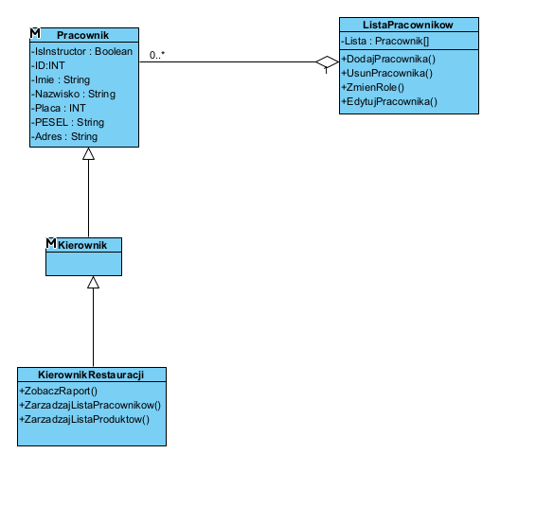

Diagram Zamawiania

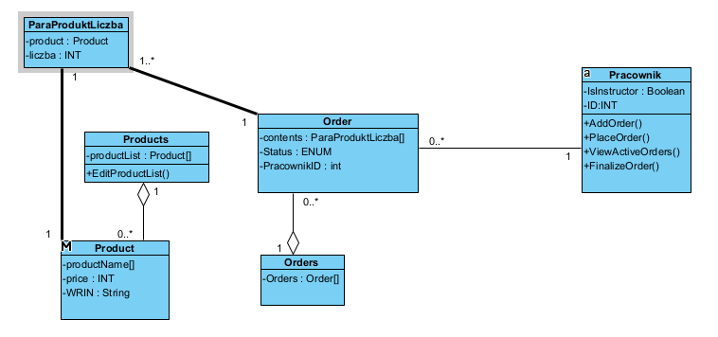

Diagram Grafiku

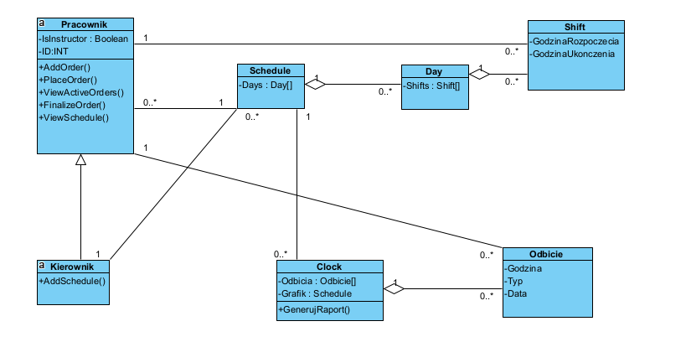

Diagram szkolenia

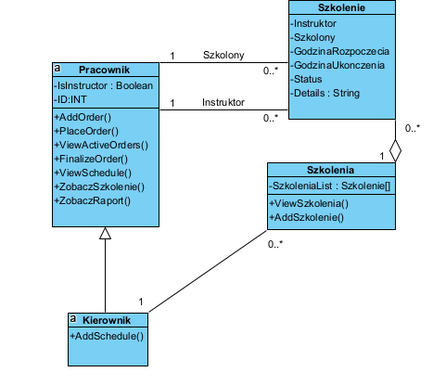

Diagram inwentaryzacji

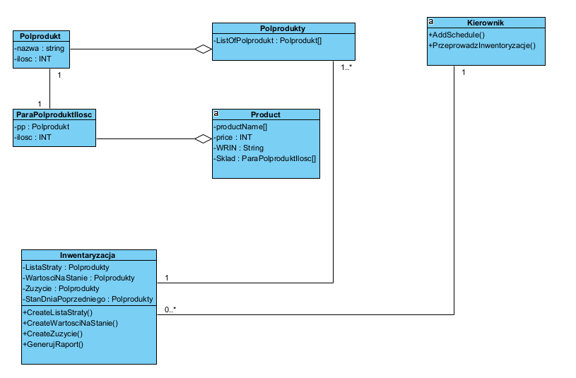

### Diagram(-y) klas

1 lub więcej

### Diagram(-y) czynności

Co najmniej 1 dla zespołów 2-osobowych, więcej dla liczniejszych

### Diagramy sekwencji

co najmniej 5, w tym co najmniej 1 przypadek użycia zilustrowany kilkoma diagramami (dla zespołów 2-osobowych, dla liczniejszych więcej)

(TO TRZEBA TERAZ ZROBIĆ)

Składanie zamówienia:

Finalizacja zamówienia:

Sprawdzenie grafiku:

Sprawdzenie szkolenia:

Przeprowadzenie inwentaryzacji:

Realizacja zamówienia:

Ustalenie szkolenia:

### Inne diagramy

co najmniej trzy – **komponentów**, rozmieszczenia, maszyny stanowej itp.

(tu mogą być komponenty – czyli na przykład gotowe biblioteki)

(rozmieszczenia – są przykłady na wykładzie)

(na zasadzie analogii do tego co na wykładzie – ale niech to będzie obiekt charakterystyczny dla aplikacji -n.p. stany zamówienia, czy coś w tym stylu[musi być spójny z innymi diagramami])

## Charakterystyka zastosowanych wzorców projektowych

informacja opisowa wspomagana diagramami (odsyłaczami do diagramów UML); jeśli wykorzystano wzorce projektowe, to należy wykazać dwa z nich

uwaga – wzorce projektowe nie są omawiane na wykładach!

(((to jest opcjonalne akurat więc nie trzeba)))

BRAK

(((PUNKT KONTROLNY JEST DOTĄD I JEST 6 MAJA)))

(((PUNKT KONTROLNY JEST DO 9.4 włącznie)))

## Projekt bazy danych

(to na następnych zajęciach)

### Schemat

w trzeciej formie normalnej; jeśli w innej to umieć uzasadnić wybór

### Projekty szczegółowe tabel

w zależności, czy następujące elementy są widoczne na schemacie b.d.: nazwa tabeli, nazwy pól, typ danych, wartości NULL, klucz główny, klucz obcy –

- jeśli TAK: i nie ma potrzeby pokazania dodatkowych elementów b.d., to ten punkt może być pusty,

- jeśli NIE: to podać te elementy, których nie widać na schemacie.

dodatkowymi elementami mogą być np. triggery, procedury, funkcje, indeksy, użytkownicy, role.

## Projekt interfejsu użytkownika

co najmniej dla głównej funkcjonalności programu – w razie wątpliwości, uzgodnić z prowadzącym zajęcia

### Lista głównych elementów interfejsu

okien, stron, aktywności (Android)

### Przejścia między głównymi elementami

np. storyboard, schemat blokowy lub inna notacja

### Projekty szczegółowe poszczególnych elementów

dla 5-7 głównych elementów (w zespołach 2-osobowych)

każdy element od nowej strony z następującą minimalną zawartością:

* numer – ID elementu
* nazwa – np. formularz danych produktu
* projekt graficzny – wystarczy schemat w narzędziu graficznym lub zrzut ekranu – z przykładowymi danymi (nie pusty!!!)
* opcjonalnie:
* opis – dodatkowe opcjonalne informacje o przeznaczeniu, obsłudze – jeśli nazwa nie będzie wystarczająco czytelna
* wykorzystane dane – jakie dane z bazy danych są wykorzystywane
* opis działania – tabela pokazująca m.in. co się dzieje po kliknięciu przycisku, wybraniu opcji z menu itp.

## Procedura wdrożenia

jeśli informacje w harmonogramie nie są wystarczające (a zapewne nie są)

# Dokumentacja dla użytkownika

Opcjonalnie – dla chętnych

Na podstawie projektu docelowej aplikacji, a nie zaimplementowanego prototypu architektury

4-6 stron z obrazkami (np. zrzuty ekranowe, polecenia do wpisania na konsoli, itp.)

* pisana językiem odpowiednim do grupy odbiorców – czyli najczęściej nie do informatyków
* może to być przebieg krok po kroku obsługi jednej głównej funkcji systemu, kilku mniejszych, instrukcja instalacji lub innej pomocniczej czynności.

# Podsumowanie

## Szczegółowe nakłady projektowe członków zespołu

tabela (kolumny to osoby, wiersze to działania) pokazująca, kto ile czasu poświęcił na projekt oraz procentowy udział każdej osoby w danym zadaniu oraz wiersz podsumowania – procentowy udział każdej osoby w skali całego projektu

# Inne informacje

przydatne informacje, które nie zostały ujęte we wcześniejszych punktach